

Líder en Ciencia y Tecnología
Área de Conocimiento de Tecnología de la Información y
Comunicación

ASIGNATURA: ADMINISTRACION INFORMATICA

Carrera:

Ingeniería de Sistemas

Julio, 2026

Preguntas de Control

SOLUCION EN GRUPO o INDIVIDUAL

Controles de Lectura y aprendizaje
Preguntas de control y validación del aprendizaje: Sesión 1 y Sesión 2
Instrucciones

Responda las siguientes preguntas de forma individual o en equipos. Justifique sus respuestas con argumentos técnicos y ejemplos cuando sea necesario.
I. Importancia de la Administración Informática. En las empresas modernas.

1. Analicemos la importancia de la AI en las empresas o instituciones:
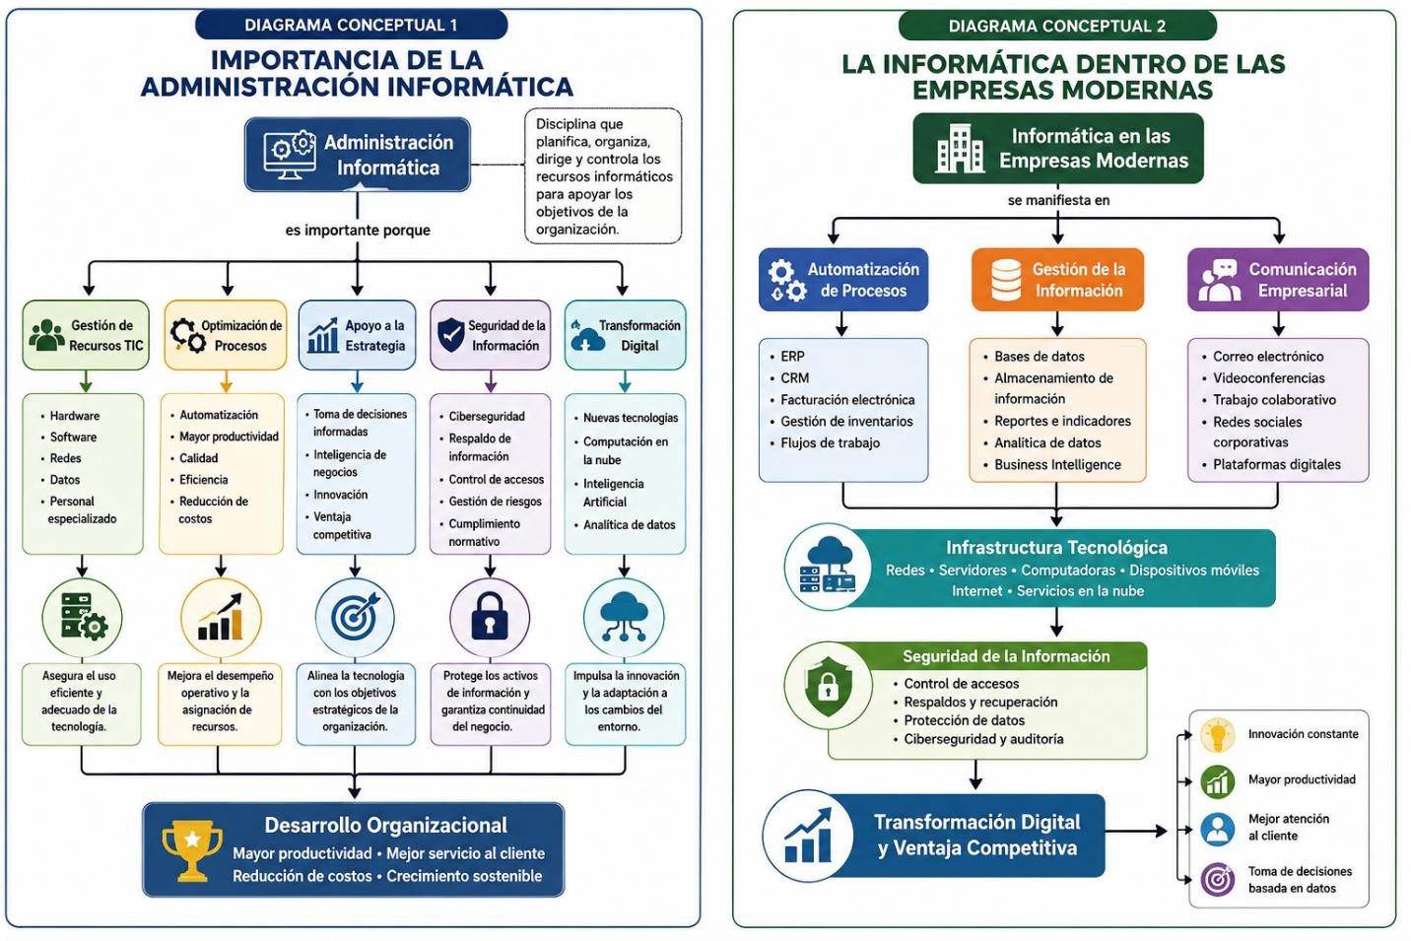
Según su experiencia profesional o como estudiante que aspectos adicionales se podrían considerar.

II. La Administración Informática dentro del Desarrollo empresarial

- ¿Qué relación existe entre una correcta administración o gerencia de TI y el desarrollo o crecimiento empresarial?
- Desde el punto de vista estratégico, que importancia tienen las TI y su correcta administración en una organización.

III. Análisis o reflexión sobre la ubicación de la unidad o departamento de TI en una empresa
- Caso 1:

Caso 1. Dependencia jerárquica del Departamento de TI
Una empresa comercial de 350 colaboradores ha ubicado el Departamento de Tecnologías de la Información bajo la dependencia del Departamento de Contabilidad. Como consecuencia, las decisiones relacionadas con infraestructura tecnológica, ciberseguridad y transformación digital deben ser aprobadas por la Gerencia Financiera, lo que genera retrasos en los proyectos tecnológicos y limita la innovación.

Preguntas de análisis:
  - ¿Considera adecuada la ubicación organizacional del Departamento de TI? Justifique su respuesta desde la perspectiva de la gobernanza de las Tecnologías de la Información.
  - ¿Qué riesgos administrativos y tecnológicos pueden derivarse de esta estructura organizacional?
  - ¿Qué propuesta de ubicación recomendaría para el Departamento de TI y por qué?

Caso 2. Reestructuración organizacional del Departamento de TI
Una empresa manufacturera experimenta un crecimiento acelerado y decide modernizar su infraestructura tecnológica. Sin embargo, el Departamento de TI está conformado únicamente por un técnico de soporte y depende del Área Administrativa, lo que dificulta la implementación de proyectos de automatización, ciberseguridad y análisis de datos.

Preguntas de análisis:

    - ¿Qué limitaciones organizacionales presenta la estructura actual del Departamento de TI?
    - Diseñe una propuesta de ubicación jerárquica del Departamento de TI dentro del organigrama institucional, indicando las principales áreas o unidades que deberían integrarlo.
    - Explique cómo una adecuada ubicación organizacional del Departamento de TI puede contribuir a mejorar la eficiencia operativa, la seguridad de la información y la transformación digital de la empresa.

Caso 3. TI como área estratégica de la organización
Una institución educativa con presencia nacional está implementando un proceso de transformación digital que incluye plataformas virtuales, servicios en la nube, inteligencia de negocios y ciberseguridad. Actualmente, el Departamento de TI depende directamente de la Gerencia General y participa en el Comité de Dirección para la toma de decisiones estratégicas.

Preguntas de reflexión:
- ¿Qué ventajas competitivas obtiene la organización al ubicar el Departamento de TI como una unidad estratégica?
- ¿Cómo contribuye esta estructura organizacional al alineamiento entre la estrategia institucional y la estrategia tecnológica?
- ¿Qué funciones adicionales debería asumir el Departamento de TI para fortalecer el Gobierno de TI y la innovación institucional?
IV. Ramas relacionadas con la administración informática

1. Identifique al menos 3 ramas de las TI que se relacionan con la Administración informática. Posteriormente enumere las funciones que se deben cumplir como administrador o gerente de TI

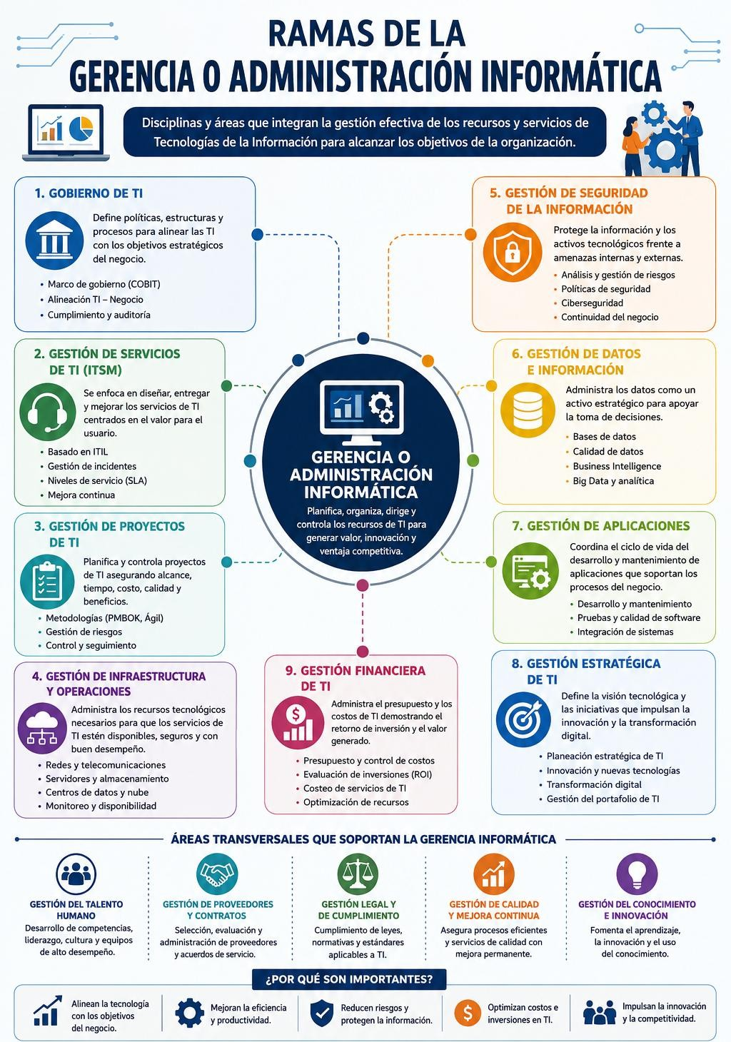

V. Gerencia o administración informática
- Cuáles serían las funciones principales que debe desempeñar un profesional como administrador o gerente de TI en una empresa u organización
- Qué relación hay entre Gerente o Administrador de TI, Salario, Productividad, mejora continua y crecimiento empresarial

Preguntas de Análisis y Discusión
- ¿En realidad es indispensable contar con infraestructura TI en una empresa u organización ?
- ¿Qué competencias considera más importantes para un Administrador Informático en la actualidad y por qué?
- ¿Si usted trabaja como administrador de base de datos, y le orientan funciones relacionadas con servidores, infraestructura y redes? Qué opinión tiene y cuál sería su decisión al respecto.
Actividad Final
Caso de Estudio
Caso Práctico Integrador
La Administración Informática como factor estratégico para el desarrollo empresarial

Nombre del caso:

Transformación tecnológica de la empresa TECNOSOLUCIONES, S.A.

Objetivo del caso
El propósito de este caso es que el estudiante comprenda que la Administración Informática no debe concebirse únicamente como una función de soporte técnico, sino como un proceso estratégico que integra personas, procesos, tecnologías y recursos para generar valor, fortalecer la competitividad, apoyar la toma de decisiones y contribuir al desarrollo sostenible de las organizaciones en un entorno caracterizado por la transformación digital y la innovación tecnológica.

Descripción del caso
La empresa TECNOSOLUCIONES, S.A. es una organización dedicada a la comercialización y distribución de equipos electrónicos y servicios tecnológicos. Fue fundada hace diez años y actualmente cuenta con aproximadamente 180 colaboradores distribuidos entre la oficina central y tres sucursales regionales.

Durante sus primeros años de funcionamiento, la empresa experimentó un crecimiento sostenido gracias a la calidad de sus productos y a una adecuada

estrategia comercial. Sin embargo, el incremento en el número de clientes y operaciones comenzó a evidenciar importantes deficiencias en la gestión de sus recursos tecnológicos.

El Departamento de Tecnologías de la Información (TI) está conformado únicamente por un administrador de redes y dos técnicos de soporte, quienes dependen administrativamente de la Gerencia Administrativa y Financiera. Debido a esta estructura, el área de TI se limita a resolver problemas técnicos cotidianos, instalar equipos y brindar soporte a los usuarios, sin participar en la planificación estratégica de la organización.

La empresa carece de un Plan Estratégico de Tecnologías de la Información, no dispone de políticas de seguridad informática, los respaldos de la información se realizan de manera manual y no existe un inventario actualizado de los activos tecnológicos. Asimismo, las decisiones relacionadas con inversiones en infraestructura tecnológica se toman únicamente cuando ocurre una falla importante en los sistemas.

En los últimos dos años, la empresa ha enfrentado diversos problemas que afectan directamente su desempeño:
- Interrupciones frecuentes del sistema de ventas.
- Pérdida parcial de información por ausencia de respaldos adecuados.
- Retrasos en la atención a clientes debido a fallas en la red.
- Uso de software sin licenciamiento actualizado.
- Incremento de incidentes de ciberseguridad ocasionados por correos electrónicos maliciosos.
- Escasa integración entre las diferentes sucursales.
- Falta de indicadores para medir el desempeño del área de TI.

Ante esta situación, la Gerencia General ha decidido iniciar un proceso de transformación digital y considera que la Administración Informática debe convertirse en un componente estratégico para fortalecer la competitividad de la organización.

Como primera acción, solicita a un equipo consultor realizar un diagnóstico de la situación actual y presentar recomendaciones que permitan modernizar la gestión tecnológica de la empresa.

Actividades de análisis
Parte I. Importancia de la Administración Informática
- Explique por qué la Administración Informática es un elemento estratégico para el funcionamiento de TECNOSOLUCIONES, S.A.
- Identifique al menos cinco consecuencias derivadas de la ausencia de una adecuada Administración Informática.
- Analice cómo una correcta administración de los recursos tecnológicos contribuiría al cumplimiento de los objetivos empresariales.

Parte II. La Informática dentro de las Empresas Modernas
- Identifique las principales funciones que debería desempeñar el Departamento de Tecnologías de la Información dentro de una empresa moderna.
- Explique por qué el Departamento de TI no debe limitarse únicamente a brindar soporte técnico.
- Analice cómo la transformación digital puede incrementar la competitividad de TECNOSOLUCIONES, S.A.
- Proponga al menos cinco tecnologías que podrían implementarse para mejorar la eficiencia operativa de la empresa.

Parte III. La Administración Informática dentro del Desarrollo Empresarial
- Analice la relación existente entre la Administración Informática y el crecimiento organizacional de la empresa.
- Diseñe una propuesta de estructura organizacional para el Departamento de TI, indicando los principales cargos y funciones.
- Proponga cinco estrategias que permitan alinear las Tecnologías de la Información con los objetivos estratégicos de la organización.
- Explique cómo la implementación de buenas prácticas de Gobierno de TI contribuiría al desarrollo empresarial de TECNOSOLUCIONES, S.A.

Actividad de aplicación
Como consultor en Administración Informática, elabore una propuesta que incluya:
  - Un diagnóstico general del área de Tecnologías de la Información.
  - Un análisis FODA del Departamento de TI.
  - Un organigrama propuesto para el Departamento de Tecnologías de la Información.
  - Tres políticas informáticas prioritarias para la organización.
  - Tres normas técnicas relacionadas con la seguridad informática.
  - Cinco procedimientos básicos para la administración de TI.
  - Un conjunto de indicadores (KPIs) para evaluar el desempeño del Departamento de TI.
  - Un plan de mejora con acciones a corto, mediano y largo plazo.

Competencias a desarrollar
Al resolver este caso práctico, el estudiante será capaz de:
  - Analizar la importancia de la Administración Informática como herramienta estratégica para las organizaciones.
  - Identificar el papel de las Tecnologías de la Información en las empresas modernas.
  - Relacionar la Administración Informática con el desarrollo y la competitividad empresarial.
  - Formular propuestas para fortalecer la gestión tecnológica mediante políticas, procedimientos y buenas prácticas.

  - Aplicar criterios de planificación, organización, dirección y control en la administración de un Departamento de Tecnologías de la Información.

